

Доктор Салих бин Абдуллах бин Хамид
Понятие мудрости
в
деле призыва к Аллаху
Слава Аллаху!
Благословение и мир посланнику Аллаха, его роду и сподвижникам!

Эту брошюру о мудрости и призыве меня побудила написать наблюдающаяся в обществе деятельность, которой занимаются высокочтимые люди, призывающие к Аллаху и встречающиеся в своём призыве с тем, с чем встречались и встречаются те, кто решал и решает такие же задачи в прошлом и настоящем, т.е. всегда, поскольку это является установлением Аллаха относительно ныне живущих и уже ушедших.
Призыв к Аллаху — это путь посланцев. На этом пути пророки Аллаха встречались с преследованиями, неприятием, отказом, надменностью со стороны возгордившихся многих групп и крупных объединений общины:
«Скажи: “Таков мой путь. Я и мои последователи зовём вас к Аллаху, согласно убеждению. Хвала Аллаху, я не отношусь к многобожникам”»

(Сура «Йусуф», аят 108)
В этой брошюре речь пойдёт лишь о мудрости, при этом будет выявлен её смысл и разъяснено её значение. Это вызвано тем, что мудрость в соединении с призывом усиливает надежду и убеждённость, поднимает призываемых на уровень ощущения ответственности и возложенного на них дела. И если у них возникло это ощущение, то изменится их натура, обретёт черты умеренности образ действия, станет действенным их ориентирование. Поэтому призывающий к Аллаху должен делать всё возможное, чтобы вызвать это ощущение.
Наряду с этим я дам определение мудрости, доброму увещеванию, ведению спора наилучшими средствами, изложу такие факторы, реализующие понятие мудрости, как: необходимость знания природы людей, типы призываемых, учёт обстоятельств, касающихся времени и места, стилистика речи и практические методы.

Определение мудрости

Слово “аль-хикма” (“мудрость”) происходит от слова “аль-хакама” (“удила”) с фатхой над кяфом и мимом, означающего то, что используется наездником для подчинения себе верхового животного и воспрепятствования проявлению им своего норова. От этого слова и образовалось слово “мудрость”, как говорят, “в силу того, что она удерживает от проявления дурного нрава”.
По своей сути мудрость означает расстановку вещей по своим местам.
Это — общее определение, включающее в себя слова, действия и прочие формы реагирования. Возможно, мой многоуважаемый брат, ты понимаешь, что мудрость, являющаяся предметом нашего рассмотрения в этой брошюре, эта та мудрость, которая должна быть присуща занимающемуся призывом к Аллаху. И в подобном качестве она чаще всего проявляется в виде высказываний, опирающихся на знание, увещевания или определенных действий в отношении других людей ради того, чтобы побудить их к добру или удержать их от совершения зла.
Об этом понятии Ибн Зейд говорит следующее: «Всякое слово, которое тебя увещевает, или призывает к совершению достойного или удерживает от гадкого — это мудрость».
Более точным является высказывание Абу Джа‘фара Мухаммада бин Йакуба: «Всякое верное слово, порождающее правильное действие, есть мудрость».
В определениях аль-Джарджани находим: «Любое слово, соответствующее истине, есть мудрость».
Аллах Всевышний сказал:

«Он дарует мудрость, кому захочет, а тот, кому дана мудрость, награждён великим благом»
(Сура «Корова», аят 269)
Этот благородный аят связывает мудрость и благо. Причина такой связи заключается в том, что мудрость включает в себя правильные представления о здравомыслии речей и разумности поступков.
Или иначе: мудрость — это овладение в совершенстве знанием и совершение действия в соответствии с ним. И кого Аллах желает одарить мудростью, т.е. создаёт его внутренне готовым и восприимчивым к ней, отличающимся здравомыслием, умеренной энергией и нравом, тот способен понять суть и подчиниться истине, если она открылась ему. И с этого пути его не совратят ни прихоти, ни чрезмерная любовь к своему, ни упрямство, ни заносчивость. Затем Аллах облегчает такому человеку всё необходимое для этого, что выражается в посещении его призывающими, отсутствии в данном крае жестоких упрямцев. А если к этому добавляется его обращение к Аллаху с тем, чтобы всё необходимое Он сделал более лёгким и отвёл от него всё, что мешает пониманию, то тогда облегчение принимает законченный вид. И тогда для него реализуется великое благо, как сказал Аллах Всевышний, слава Ему:

«...награждён великим благом».
К великому благу относятся здравомыслие и Божье руководство. Разновидностями этого блага является то, что проистекает из основ мудрости, удерживающих от ошибок и заблуждения по мере их усвоения и осознания их сути. Это связано с тем, что если ты проследишь происходящие с людьми несчастья, то заметишь, что большинство из них происходит из-за невежества, заблуждения, некомпетентности. В противоположность этому извлекаемая людьми польза и полезность проистекают из познаний и знания об истинном положении вещей. И если бы люди постигли истину в её сути, то их миновали бы несчастья и горькая доля.
Из вышесказанного видно, что мудрость — это многоплановое понятие, включающее в себя речи, активизирующие душу, наставление творить добро, ознакомление с опытом, касающегося счастья и горькой доли, общие положения об основах этики. Она представляет собой знание, очищенное от примеси ошибок, остатков невежества и используемое в обучении людей, их воспитании и ориентировании.
Мудрость — это собирательная категория, вбирающая в себя все слова или знания, служащие постоянному и неизменному исправлению состояния людей и их воззрений.

Употребление слова “мудрость»‘‘

Слово “мудрость” используется в шариатских текстах, где под ней подразумевается то, что соответствует вышеописанному значению.
Оно используется тогда, когда под ним подразумеваются ниспосланные с небес Книги: Коран, Евангелие и пр.
Под ним также подразумевается пророчество, верное руководство, благоразумие, справедливость, знание, мягкость, глубокое осмысление чего-либо.

Доброе увещевание

Из вышеупомянутого определения видно, что доброе увещевание и спор наилучшим способом и в достойнейшей манере, входят в понятие мудрости.
Однако их лучше выделить особо, дав им более развёрнутое определение и разъяснение, поскольку целью настоящей брошюры является детальное рассмотрение понятия мудрости. Оба выделенные понятия упоминаются в словах Всевышнего:

«Призывай на путь твоего Господа мудростью и добрым увещеванием и веди спор с ними посредством того, что лучше».
(Сура «Пчелы», аят 125)
И если они оба входят в смысл мудрости, как она была определена ранее, то их соединение в благородном аяте — это включение частного в общее.
Основой увещевания является то, что оно представляет собой слово, которое смягчает душу того, к кому обращаются с ним, чтобы он был готов совершить добро и откликнуться на него.
Увещевание в этом смысле указывает на то, что объединяет желание со страхом, предупреждение с благой вестью. Поэтому Ибн Атия отметил: «Доброе увещевание — это устрашение, вызов желания, деликатное обращение с человеком, возвышая, активизируя его, делая таким, как те, которым присущи высокие качества».
Аз-Замахшари указывает на удивительный смысл, содержащийся в этом, говоря: «Доброе увещевание не скрывает от них, что через него ты даёшь им совет и исходишь из их блага».
Резюме: доброе увещевание — это доброе напоминание о том, от чего смягчается сердце.
Это — прекрасное замечание, на которое косвенно намекали ученые, используя эпитет “доброе” применительно к увещеванию в то время, как применительно к мудрости оно не встречается. Так, они говорили: «Характер увещевания предопределяется эпитетом “доброе”. Характер же мудрости им не предопределяется, поскольку мудрость — это обучение стремящихся к совершенству наставником, заинтересованным в обучении своих учеников. Поэтому она может реализоваться только в доброй атмосфере, и нет нужды указывать на то, что она должна быть доброй».
Понятое преимущественно как удержание души увещеваемого от совершения плохих дел или от того, чтобы он давал повод для них, доброе увещевание может стать причиной жёсткости увещевателя и надлома в душе увещеваемого.
К доброму увещеванию относятся: смягчение слов и побуждение увещеваемого творить добро:

«Идите оба к Фир‘ану: поистине, он разошелся в ослушании. Говорите с ним мягко, быть может он одумается или устрашится».
(Сура «Та Ха», аят 43-44)

Спор наилучшим способом и в достойнейшей манере

Спор в своей основе — это аргументирование для выправления мнения и отпора тому, что расходится с ним. Это диалог, обмен доводами и их обсуждение. Он нечто большее, чем ссора и тяжба, хотя тяжба и является разновидностью спора, представляя собой обмен словами и аргументами. В такой постановке аль-Джарджани в своих определениях отметил: «Спор — это стремление человека с помощью аргумента или, выразив сомнение, помешать своему оппоненту опровергнуть ваши слова или побудить последнего исправить свои», — добавив, — «Это по своей сути — тяжба».
Однако то, что мы имеем в виду здесь — это спор, стремление убедить с помощью аргументов, диалог, не переходящие в противостояние, под которым понимается спор с притеснителями, поскольку к нему не применимо определение “добрый”. И если занимающийся призывом нуждается в споре, то пусть ведёт его наилучшим способом и в достойнейшей манере!
Весьма созвучно с напутствием относительно доброго увещевания, то, что говорится ниже. Спор — добрый, когда придерживаются объективности, отбрасывают в сторону эмоции, опускают мелкие вопросы ради серьёзных проблем, сберегая время, уважение, совершенствуя великодушие и заботясь о добропорядочности, деликатности, исключив грубость и попрёки.
В добрый спор, как говорит ат-Тахир бин Ашур, входит: «Отпор, даваемый опровержениям упорствующих, в виде непрямых высказываний в их адрес, указывая на несостоятельность их речей, по аналогии со словами Аллаха Всевышнего:
«И, поистине, кто-то из нас либо на прямом пути, либо в явном заблуждении»,
(Сура «Саба», аят 24)
— и:

«Если же они станут препираться с тобой, то отвечай: “Аллах больше всех ведает о том, что вы вершите. Аллах рассудит вас в День воскресения в том, в чём вы расходились”»
(Сура «Хаджж», аят 68-69).

Указание на наличие у призывающего черт, из которых произрастает мудрость

Прежде чем начать разговор о мудрости и её значении, я хотел бы, опираясь на предыдущие указания на смысл мудрости и необходимые занимающемуся призывом правильное мышление, умеренную энергию и отстраненность от пристрастности и упрямства, указать на ряд качеств, которые должны быть присущи призывающему, и из которых, по желанию Аллаха, будет произрастать мудрость и реализация цели, связанной с доведением до людей истины, на основе ясного представления. Среди этих качеств:

а) богобоязненность;
Под этим качеством понимаются все его смыслы, связанные с исполнением повелений, отказом от запрещаемого и наличием черт, присущих обладающим верой. Боязнь Аллаха, если раб наделён ею, является столь всеобъемлющей, что она освещает сердце и высвобождает духовные силы, а наделённый ею хорошо видит, где находится истина, и с её помощью выходит на правильные средства и методы, соответствующие обстоятельствам, состоянию, тем или иным людям. Следствие богобоязненности —:

«Тому, кто боится Аллаха, Он сделает его дело легким».
(Сура «Развод», аят 4)
И близкие к Аллаху являются богобоязненными.

б) искренность;
Это — великое качество, известное теоретически. Однако реальное обладание им, клянусь Аллахом, встречается очень редко. Тот, кому присуще это качество, не обращает внимание ни на взгляды людей, ни на их вещи и не ищет людского расположения. И здесь мне на память приходят слова одного имама из числа наших праведных предшественников, да смилуется над ним Аллах: «Некоторые люди, призывая к Аллаху, на самом деле призывают к себе». Больше, чем кому-либо, это качество должно быть присуще улемам и призывающим к Аллаху, они же и нуждаются в нём больше других. Первыми, кем разведут огонь в День воскресения, будут те, кто утратил это качество. Имам Аль-Газали, да смилуется над ним Аллах, сказал в книге “Аль-ихья...” (“Возрождение религиозных наук”), предостерегая от скрытой страсти, призывающей к скрытому многобожию: «Призывающий, занимаясь призывом, возможно захочет возвысить себя благодаря учёности и вере и унизить другого его невежеством и нерадением. Возможно, что через призыв он стремится показать своё отличие от других и унизить призываемого, указывая, хотя бы и завуалировано, на невежество, низость невежд и нерадивых людей и плохую их долю... Это — великий позор, колоссальное зло, ослепление, вызванное шайтаном, которое не поражает лишь того, кому Аллах открыл его собственные недостатки и сделал его проницательным с помощью света Своего руководства. В господстве над другими душа находит великую усладу».
Имам Аль-Газали, да смилуется над ним Аллах, не ограничился этим разъяснением, а добавил к нему указание на критерий и пробный камень в этом вопросе: “Существуют пробный камень и мерило, которыми призывающий должен испытать себя, а именно: осуществление другим человеком призыва, исправление людей и то, что они отвечают другому, должны быть ему дороже, чем то, что они отвечают ему. И если ему предпочтительней другой, то он — в порядке. Если же он не желает всего этого другому из числа знающих или призывающих, то он всего лишь следует собственным страстям, стремясь показать свою значительность благодаря призыву. Да убоится он Аллаха Всевышнего в этом и да призовет он себя прежде других!
Однако, слова имама аль-Газали о том, что призыв, осуществляемый другим, должен быть призывающему приятнее, чем то, что делает он сам, заслуживает особого рассмотрения, и в частности, в свете высказывания посланника Аллаха, : «Клянусь Аллахом, если Он через тебя выведет на правильный путь хотя бы одного человека, то для тебя это лучше, чем, если бы у тебя были породистые верблюды»”
Соперничество в этой области — это соперничество во имя добра в соответствии со словами Всевышнего:
«Чья речь прекраснее, чем у того, кто призывает к Аллаху и вершит доброе дело?!» (Сура «Разъяснение», аят 33)
Желательно придерживаться искренности и исходить из благих намерений и в таком соперничестве, которое не узаконено шариатом.

в) знание;
Именно оно выступает в качестве главного значения “ведания” в словах Всевышнего:

«Скажи: “Таков мой путь. Я призываю к Аллаху, ведая”». (Сура «Йусуф», аят 108)
Более того, бросающиеся в глаза смыслы мудрости, о которой мы ведём здесь речь, — это знание, как уже отмечалось.
Ведание объединяет в себе знание и мудрость. И это качество не нуждается в дальнейшем разъяснении, будучи очевидным. И здесь достаточно указать на высказывание аль-Бухари, да смилуется над ним Аллах, содержащееся в его «Сахихе»: “«Знание» предшествует «Слову и делу», доказательством чего служат слова Всевышнего:

«Так знай же, что нет бога, кроме Аллаха,. и проси прощения грехам твоим!»
(Сура «Мухаммад», аят 19)
Аль-Бухари, да смилуется над ним Аллах, отмечает: «И Он начал с знания раньше, чем упомянул о словах и делах».
И в этой связи аль-Хасан аль-Басри, да смилуется над ним Аллах, отмечает: «Действующий без знаний подобен идущему, не знающему дороги».
В пословице находим: «Кто придерживается чего-либо, не зная основ — жалок, а кто отправляется в путь без проводника — заблудится».
Знание включает в себя точное понимание того, о чём говорится в Книге и сунне, образ действия праведных предшественников и усвоение результатов деятельности улемов и факихов в научном и практическом плане.

г) скромность;
Людям в силу самой их природы свойственно не принимать того, кто обращается с ними высокомерно или от кого исходит презрение к ним или умаление их достоинства, даже если то, что он говорит, соответствует истине и является правдой. Более того, стремление стать над людьми — очевидная причина отвращения, испытываемого к истине, и неприятия её.
В свете этого скромность есть результат познания Аллаха и самопознания. Халиф Абу Бакр, , сказал: «Пусть ни один мусульманин не презирает другого, ибо маленький мусульманин — у Аллаха — большой». Аллах обратился к своему пророку Мухаммаду, , со следующими словами:

«Так терпи же вместе с теми, которые утром и вечером взывают к Господу своему, стремясь к лику Его, и не отвращай своего взора от них».
(Сура «Пещера», аят 28)
Ибн аль-Хадджадж отмечает: «Кто хочет возвыситься, то пусть будет скромным ради Аллаха. Величие приходит лишь в меру движения вниз...»
К этому же вопросу примыкает и знание того, что для душ характерна антипатия к тем, кто много говорит о себе, напрашивается на похвалу или восхваление.
Милость дарует Аллах. Тот же, кто обращается к людям, пусть обращается к ним по милости Аллаха, а не по своей милости.

д) кротость;
Кротость — это не что иное, как владение собой в гневе, обращение к разуму при взрыве эмоций. Клянусь твоим Господом, это не что иное, как проявление силы, признак мужества (силён не тот, кто способен победить многих, а тот, кто владеет собой в гневе). Как нуждается в этом качестве призывающий, сфера деятельности которого — сердца и души людей!
Наиболее яркими проявлениями кротости являются сдерживание гнева, далее по значимости следует прощение людей. Это — черты богобоязненных, обитателей рая, равного по ширине небесам и земле. Кто наделён кротостью, тот восходит от одного её уровня к другому: он придёт к тому, кто порвал с ним, простит того, кто обижал его, поможет тому, кто вредил ему.
Ошибается тот, кто думает, что кротость — это от беспомощности, прощение — от слабости, игнорирование невежественного — от страха и малодушия. Так говорит только обуреваемый гордыней, которая является позорным качеством, несовместимым, как ты видишь, с кротостью.
Однажды, когда Зейн аль-Абидин бин Али бин аль-Хусейн, да будет доволен им и его родителями Аллах, выходил из мечети, один человек обругал его. И тотчас за Зейна заступились люди. Но Зейн аль-Абидин сказал: «Оставьте его!». Затем подошёл к нему и сказал: «Ещё больше Аллах скрыл от тебя наших недостатков. Может быть ты в чём-то нуждаешься, и мы можем помочь?» И этот человек устыдился, а он бросил ему свою накидку и повелел дать ещё тысячу дирхамов. После этого, завидев его, этот человек говорил: «Поистине, ты - из потомства пророков!»

Жесткость и суровость

Передают, что Саид бин Абдуррахман аз-Забиди сказал: «Среди улемов мне нравятся те, с кем легко, кто открыт и смешлив. А что касается того, кого ты встречаешь радостно, а он встречает тебя неприветливо, делая тебе одолжение своими знаниями, то хорошо бы, чтобы по воле Аллаха таких было немного».
О, призывающие! Люди нуждаются в том, чтобы пребывать под сенью милосердного человека, а также в великодушной улыбке, в расположении, от которого им становится лучше, в кротости, способной переносить их невежество, в том, кто возьмет на себя их заботы и не переложит на них свои, в человеке, у которого они найдут понимание и от общения с которым будут испытывать удовлетворение.
Ради всего этого была явлена Господня милость Мухаммаду, , — посланнику, который является образцом для подражания:

«По милосердию, внушённому тебе Аллахом, ты смягчился к ним. Если бы ты был суровым и жестокосердным, то они непременно покинули бы тебя. Так прощай же им и проси для них прощения...»
(Сура «Семейство Имрана», аят 159)
Пророк, , не гневался никогда из-за себя, и его не угнетала человеческая слабость. Он дал людям всё, чем владел, и ничем не затронул их честь. Он помог им своей кротостью, благочестием и расположением.
Когда раб Божий наделён сердцем милосердным, нежной натурой и, кроме того, знаниями и мудростью, он не докучает маленькому и невежественному человеку, чтобы не вызвать у него неприятие советов, ведь мир полон людьми, не питающими любви к советчикам.
Да, истинный призывающий, обладающий опытом и энергией, не удивляется тому, что люди не принимают и отворачиваются. Но его жалость и сострадание, которые он испытывает к ним, не перестают побуждать его повторять всё раз за разом, как это делают родители, пекущиеся о своих детях, настаивая на приёме пищи и лекарства, когда те здоровы или больны. Более того, в хадисе, который приводят Абу Дауд, ан-Насаи, ибн Маджа и Ибн Хаббан со слов Абу Хурайры, , сообщается, что пророк, , сказал:

«Я вам, как отец ребёнку».
Видел ли ты большее сострадание, чем сострадание отца к ребёнку?! С каким пророческим терпением Мухаммад, , встречал отказ своего народа:

«О Аллах, выведи на прямой путь мой народ, ведь они не ведают!»

Некоторые признаки мудрости

в призыве

После этого введения, благодаря которому, как я думаю, вы увидели некоторые признаки, указывающие на местонахождение мудрости и её проявления через познание сути мудрости и наиболее ярких качеств призывающего к Аллаху, я хотел бы более подробно рассмотреть признаки, которые мне представляются существенными.
Это рассмотрение будет включать в себя: знакомство с натурой людей, типами призываемых, выбор времени, использование подходящих случаев. Затем будут рассмотрены приёмы и методы осуществления призыва, и в частности: доброе слово, стремление прибегнуть к намёку, если с его помощью можно обойтись без прямого высказывания, намерение прикрыть и дать совет, отход в меру возможностей от разоблачений, способных перерасти в компрометацию. Всё это — с использованием узаконенной шариатом любезности и извинением, насколько возможно, промахов. И вот, мой многоуважаемый брат, перед тобой пространное изложение некоторых этих признаков.

Признак первый.

Натуры людей и типы призываемых
Люди отличаются друг от друга по своей натуре, различаются по своим познаниям, эрудиции, уму, темпераменту, ощущениям, равно как и по наклонностям и ориентации, что требует от знающего и призывающего найти подход, более того, соответствующие подходы к этим различным душам и разнящимся между собой умам.
Да, среди них есть быстро впадающие в гнев и спокойные, образованные и неграмотные, люди с положением и без оного.
Более того, известно высказывание Али, , в котором он характеризует сердца — все сердца — как дикие: «Сердца — дикие, кто их приручит, к тому они и придут».
Али, , представляет их как бы в виде диких верховых животных, которым в силу их природы чужда любовь к другим. И это проявляется, а Аллах лучше знает, там, где дело касается советов и указаний. Видел ли ты того, кто был бы доволен, когда ты указываешь кому-нибудь на его невежество, незнание, плохое поведение. Человек всегда очень серьёзно воспринимает это, и поэтому ты видишь, как человек гневается, если ему указывают на ошибки, и рьяно борется с истиной, познакомившись с ней, опасаясь, что его невежество откроется.
В нашем случае эти дикие животные убегают, если ты приближаешься к ним. Более того, стремясь защитить себя, они могут напасть и причинить боль, но тот, кто обнаруживает мудрость и проницательность, укрощая зверей, тот преуспеет, с помощью Аллаха, в наставлении людей на правильный путь.
Удачливым укротителем становится тот, кто стремится затронуть добрую струну в душах людей и быть несколько снисходительным к их ошибкам и глупостям, а также внимательным — не нарочито — к их заботам и нуждам. И когда он добирается до источника добра в их душах, люди одаривают его своей любовью и доверием.
Определённое великодушие, знание натуры людей гарантируют достижение позитивных результатов у них в объёме, о котором многие и не догадываются. К этому же имеет отношение и учёт усвоения призываемым и его сообразительности. Ему не следует давать то, что не усваивает его разум и вызывает у него неприятие, отторжение, идейную путаницу или обрекает его на погружение во мрак искушений.
По этому поводу Ибн Мас‘уд, , говорит: «Если ты станешь обращаться к людям с такими словами, которые будут недоступны их разуму, часть из них обязательно поддастся искушению.»
Али, , говорит: «Рассказывайте людям так, чтобы им было понятно — вы же не хотите, чтобы они не верили словам Аллаха и его посланника!»

Признак второй.

Выбор времени и использование удобных поводов.
Это — важный и много определяющий признак мудрости и её отыскания, нашедший своё отражение в следующем обобщении Абдаллаха бин Мас‘уда, : «Сердцам свойственно желать и воспринимать, быть вялыми и отторгать. Так берите их, когда они желают и воспринимают, и не трогайте их, когда они становятся вялыми и отторгают». Он, , проповедовал людям каждый четверг. Однажды один человек сказал: «Хорошо бы, если бы ты проповедовал нам каждый день». И он ответил: «Что мешает мне это сделать, так это нежелание наскучить вам. Всё, что касается проповеди, я делаю для вас так же, как это делал посланник Аллаха для нас, боясь вызвать у нас скуку».
Не случайно Книга нашего Господа ниспосылалась по частям с учётом подходящих случаев, событий, периодов времени и мест. И ты знаешь, что готовность людей воспринимать в рамадан отличается от того, что наблюдается в другие месяцы. И их реакция в сезон паломничества отличается от их реакции в другое время. То же самое можно сказать в связи с различными поводами, повторяющимися событиями, связанными с приходом радости или беды. Тот, кто располагает людей к себе в это время и учитывает касающиеся их превратности судьбы, тем самым постигает великую тайну воздействия и восприятия. Если хочешь большего, то обрати внимание на время и ситуации, в которые получает подтверждение желательность мольбы, и в частности, на время, когда наступает рассвет, идёт дождь, встречаются армии на поле сражения.
Если хочешь опереться на исторический случай, то обрати внимание на мудрость Йусуфа, мир ему, когда он использовал случай общения с двумя юношами, поведавшими ему свои сны, и факт нахождения их в темнице, чтобы призвать их к Единственному и Единому Аллаху, как об этом сказано в Коране:

«О мои друзья по темнице! Кто лучше: разрозненные боги или Единый и Могущественный Аллах? То, чему поклоняетесь вы помимо Него, — лишь имена, которыми вы назвали, вы и ваши предки. Но Аллах не ниспослал об [этих именах] никакого довода. Поистине, решение выносит только Аллах, и он повелел, чтобы вы поклонялись только Ему. Это и есть истинная вера, но большая часть людей не ведает [об этом]».
(Сура «Йусуф», аят 39-40)
К этому же имеет отношение и учёт существующих обычаев и традиций, а также особенностей характера людей, занятых в различных ремёслах и производствах. Возможно, в том, на что указали учёные, да смилуется над ними Аллах, и, в частности, на разнообразие чудес, явленных пророками Аллаха, и их соответствие определённым знаниям и науке, утвердившимся в каждой области, например, посох Мусы, мир ему, среди волхвов, исцеление, продемонстрированное Исой, в области медицины, Книга, ниспосланная Мухаммаду, , в области красноречия арабов, содержится то, что мы имели в виду.

Признак третий.

Учет постепенности и очередность приоритетов.
Тому, что сказано о типах призываемых, натурах людей, о внимании к поводам, противополагается рассмотрение того, к чему призывают. Несомненно, мудрость требует рассмотрения постепенности в делах призыва, чтобы люди шаг за шагом усваивали их. Так, проблемы догматики, основы шариата и вероисповедания выступают на первый план. Если они не истинны у раба Божьего, то ему не пригодятся хорошие поступки и добрые дела, ибо Аллах Всевышний сказал:
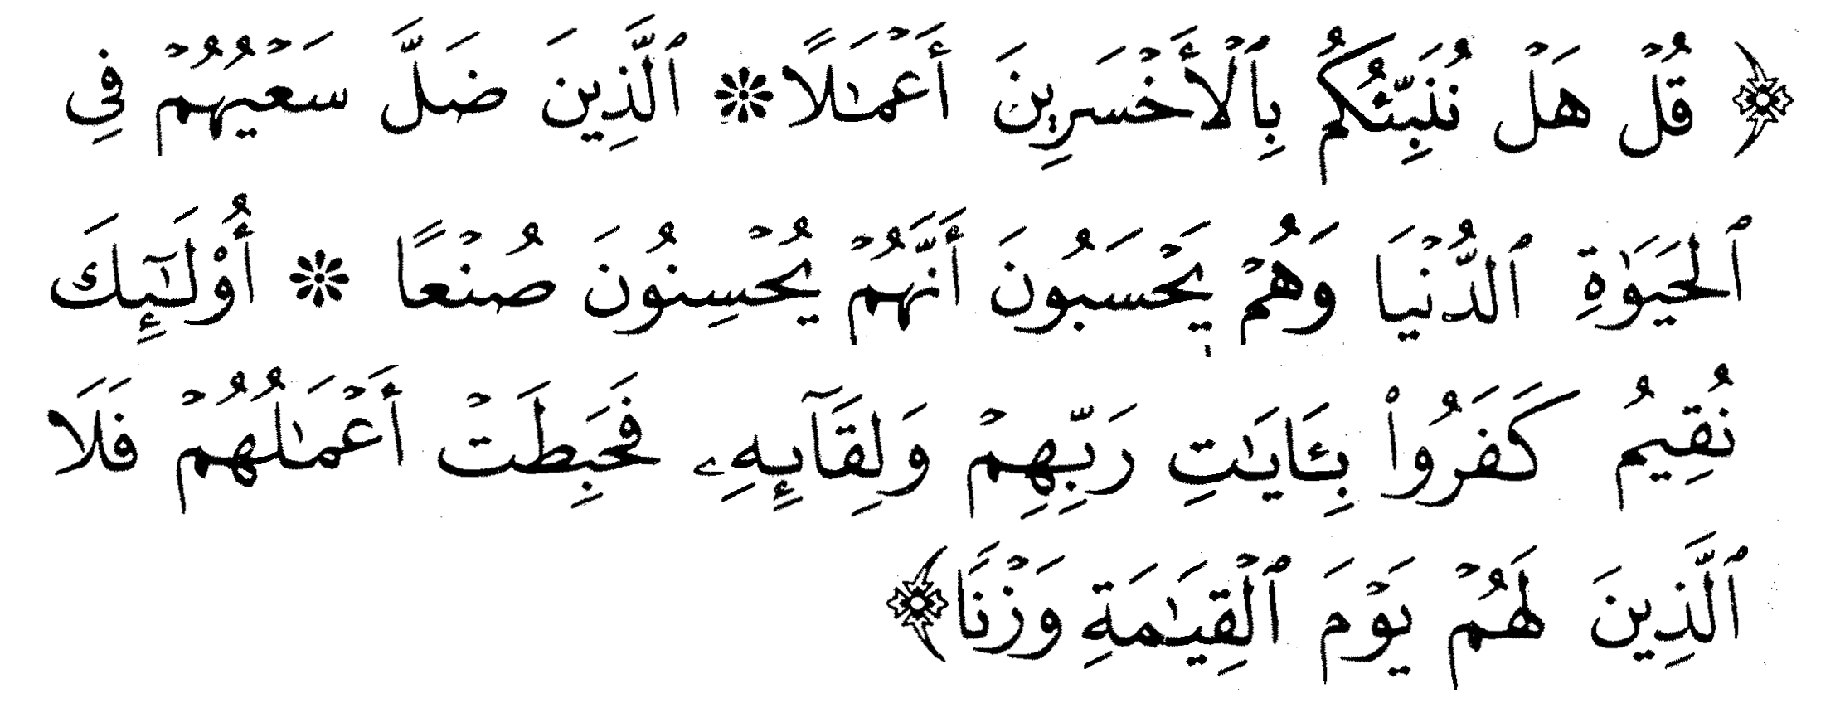
«Скажи: «Не поведать ли вам о тех, кто в деяниях своих потерпел наибольший убыток? Тех, чьи усилия в этой жизни были тщетны, а ведь они думали, что поступают наилучшим образом. Тех, которые отвергли знамение Господа своего и то, что они предстанут пред Ним. Тщетны их деяния, и в День воскресения Мы не отпустим [на весах справедливости] им никакого веса»
(Сура «Пещера», аяты 103 —105)
В призыве есть общие вещи и частности, обязательное и одобряемое, запрещаемое и порицаемое, большие проблемы и маленькие. Каждую вещь ты должен знать и поместить её в соответствующее место.
Мне представляется это дело настолько очевидным, что не нуждается в рассмотрении. Возьмите в качестве примера курс, которого придерживался представитель призыва, посланный в Йемен, Му‘аз бин Джабаль, . Этот курс ему определил посланник, , сказав:
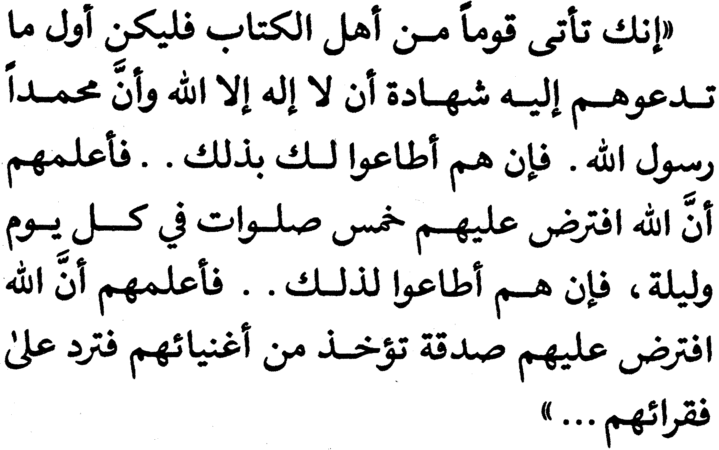
«Ты приезжаешь к людям, имеющим Писание. Да будет первым, к чему ты их призовёшь, — свидетельство о том, что “нет бога, кроме Аллаха и Мухаммад — посланник Аллаха”. И если они послушаются тебя в этом, то сообщи им, что Аллах обязал их совершать пять молитв ежедневно. Если они послушаются тебя и в этом, то сообщи, что Аллах предписал им «садака» в виде того, что забирается у их богатых и возвращается к их бедным».

Признаки мудрости в методах призыва

Под методами здесь имеются в виду пути и формулировки, используемые призывающим, благодаря которым он добивается донесения до людей истины, их просвещения в том, что им полезно, и удержания от того, что им вредно.
В своей совокупности эти методы связаны с речью и словами или прямым деликатным и располагающим к себе обращением с призываемыми, когда призывающий не обращает внимания на их упущения и использует обе методики: вызов желания и устрашение, непримиримость и расположение к себе.
Далее речь пойдёт об этих методах.

Признак первый.

Доброе слово.
Если призывающий хорошо владеет речью и обладает правильным произношением, то тем самым ему дарована огромная часть мудрости. Аллах, Всемогущий и Великий говорит:
«И говорите людям приятное».
(Сура «Корова», аят 83)
Тальха бин Омар говорит: “Я сказал ‘Ата: «Ты человек, у которого собираются люди с различными прихотями, а я резкий человек и. могу сказать им что-нибудь резкое». И он ответил: «Не делай этого. Аллах Всевышний сказал:
“И говорите людям приятное”», — и добавил: «Этот аят включает в себя иудеев и христиан. Так что же тогда говорить об истинных мусульманах!»”
Комментируя этот аят, аль-Куртуби, да смилуется над ним Аллах, приводит хадис со слов Аиши, которая поведала, что пророк, , сказал:

«О Аиша, не делай ничего непристойного. Если бы непристойность была человеком, то это был бы плохой человек».
В своём комментарии аль-Куртуби отмечает: «Это — побуждение придерживаться благонравия. Нужно, чтобы речь у человека была мягкой, лицо — приветливым и открытым, независимо от того, общается ли он с добропорядочным или распутным человеком, близким или чужим. И со всеми ему следует разговаривать без лести, не прибегая к словам, которые, как он думает, могли бы соответствовать мазхабу собеседника».
Речь хороша и пронизана мудростью в зависимости от того, насколько она конкретна и не отягощена излишествами, а её течение определяется биением живого сердца и искренними помыслами души.
Речь хороша, когда она умеренна по своей продолжительности — не очень краткая, что может помешать её понять, и не слишком длинная, способная наскучить. Именно такими были проповеди пророка, , как об этом говорится в достоверном хадисе, который приводит Муслим со слов Джабира бин Самуры, .
Вдумайтесь в этот спокойный диалог, в доброе слово, в добрый спор. Перед нами Хусайн аль-Хуза‘и — отец Имрана. Курейшиты, которые возвеличивали и превозносили его, обратились к нему, чтобы он поговорил с Мухаммадом, , о их богах, которых Мухаммад, поминая, поносил. Хусайн пришёл с курейшитами, которые сели вблизи двери пророка, , и вошёл в дверь. Когда пророк, , увидел его, он сказал: «Дайте пройти шейху!» И Хусайн сказал:
— Как понимать то, что дошло до нас? Ты хулишь наших богов.
— О Хусайн! Скольким богам ты поклоняешься?
— Семерым на земле и одному на небе.
— А если тебя постигло несчастье, кого ты призываешь?
— Того, кто на небесах.
— А если ты лишился средств, кого призываешь?
— Того, кто на небесах.
— Он Один внимает тебе, а ты уподобляешь Его другим?
О Хусайн! Прими ислам и ты спасёшь себя!
И он принял ислам, после чего к нему подошёл его сын Имран и поцеловал его голову, руки и ноги. Когда Хусайн захотел уйти, посланник Аллаха, , сказал: «Проводите его до дома!»
Удивительно: он вошёл богохульником, злым, помышляющим о мести, а вышел искренним мусульманином! О, если бы знать, как обошлись курейшиты со своим ставленником и знаменитостью!
Сюда же относится располагающая к себе речь, затрагивающая самые тонкие человеческие струны и узы родства, и высказывания, полные нежности и сострадания. Так, Ибрагим, мир ему, обращается к своему отцу со словами, полными сострадания:
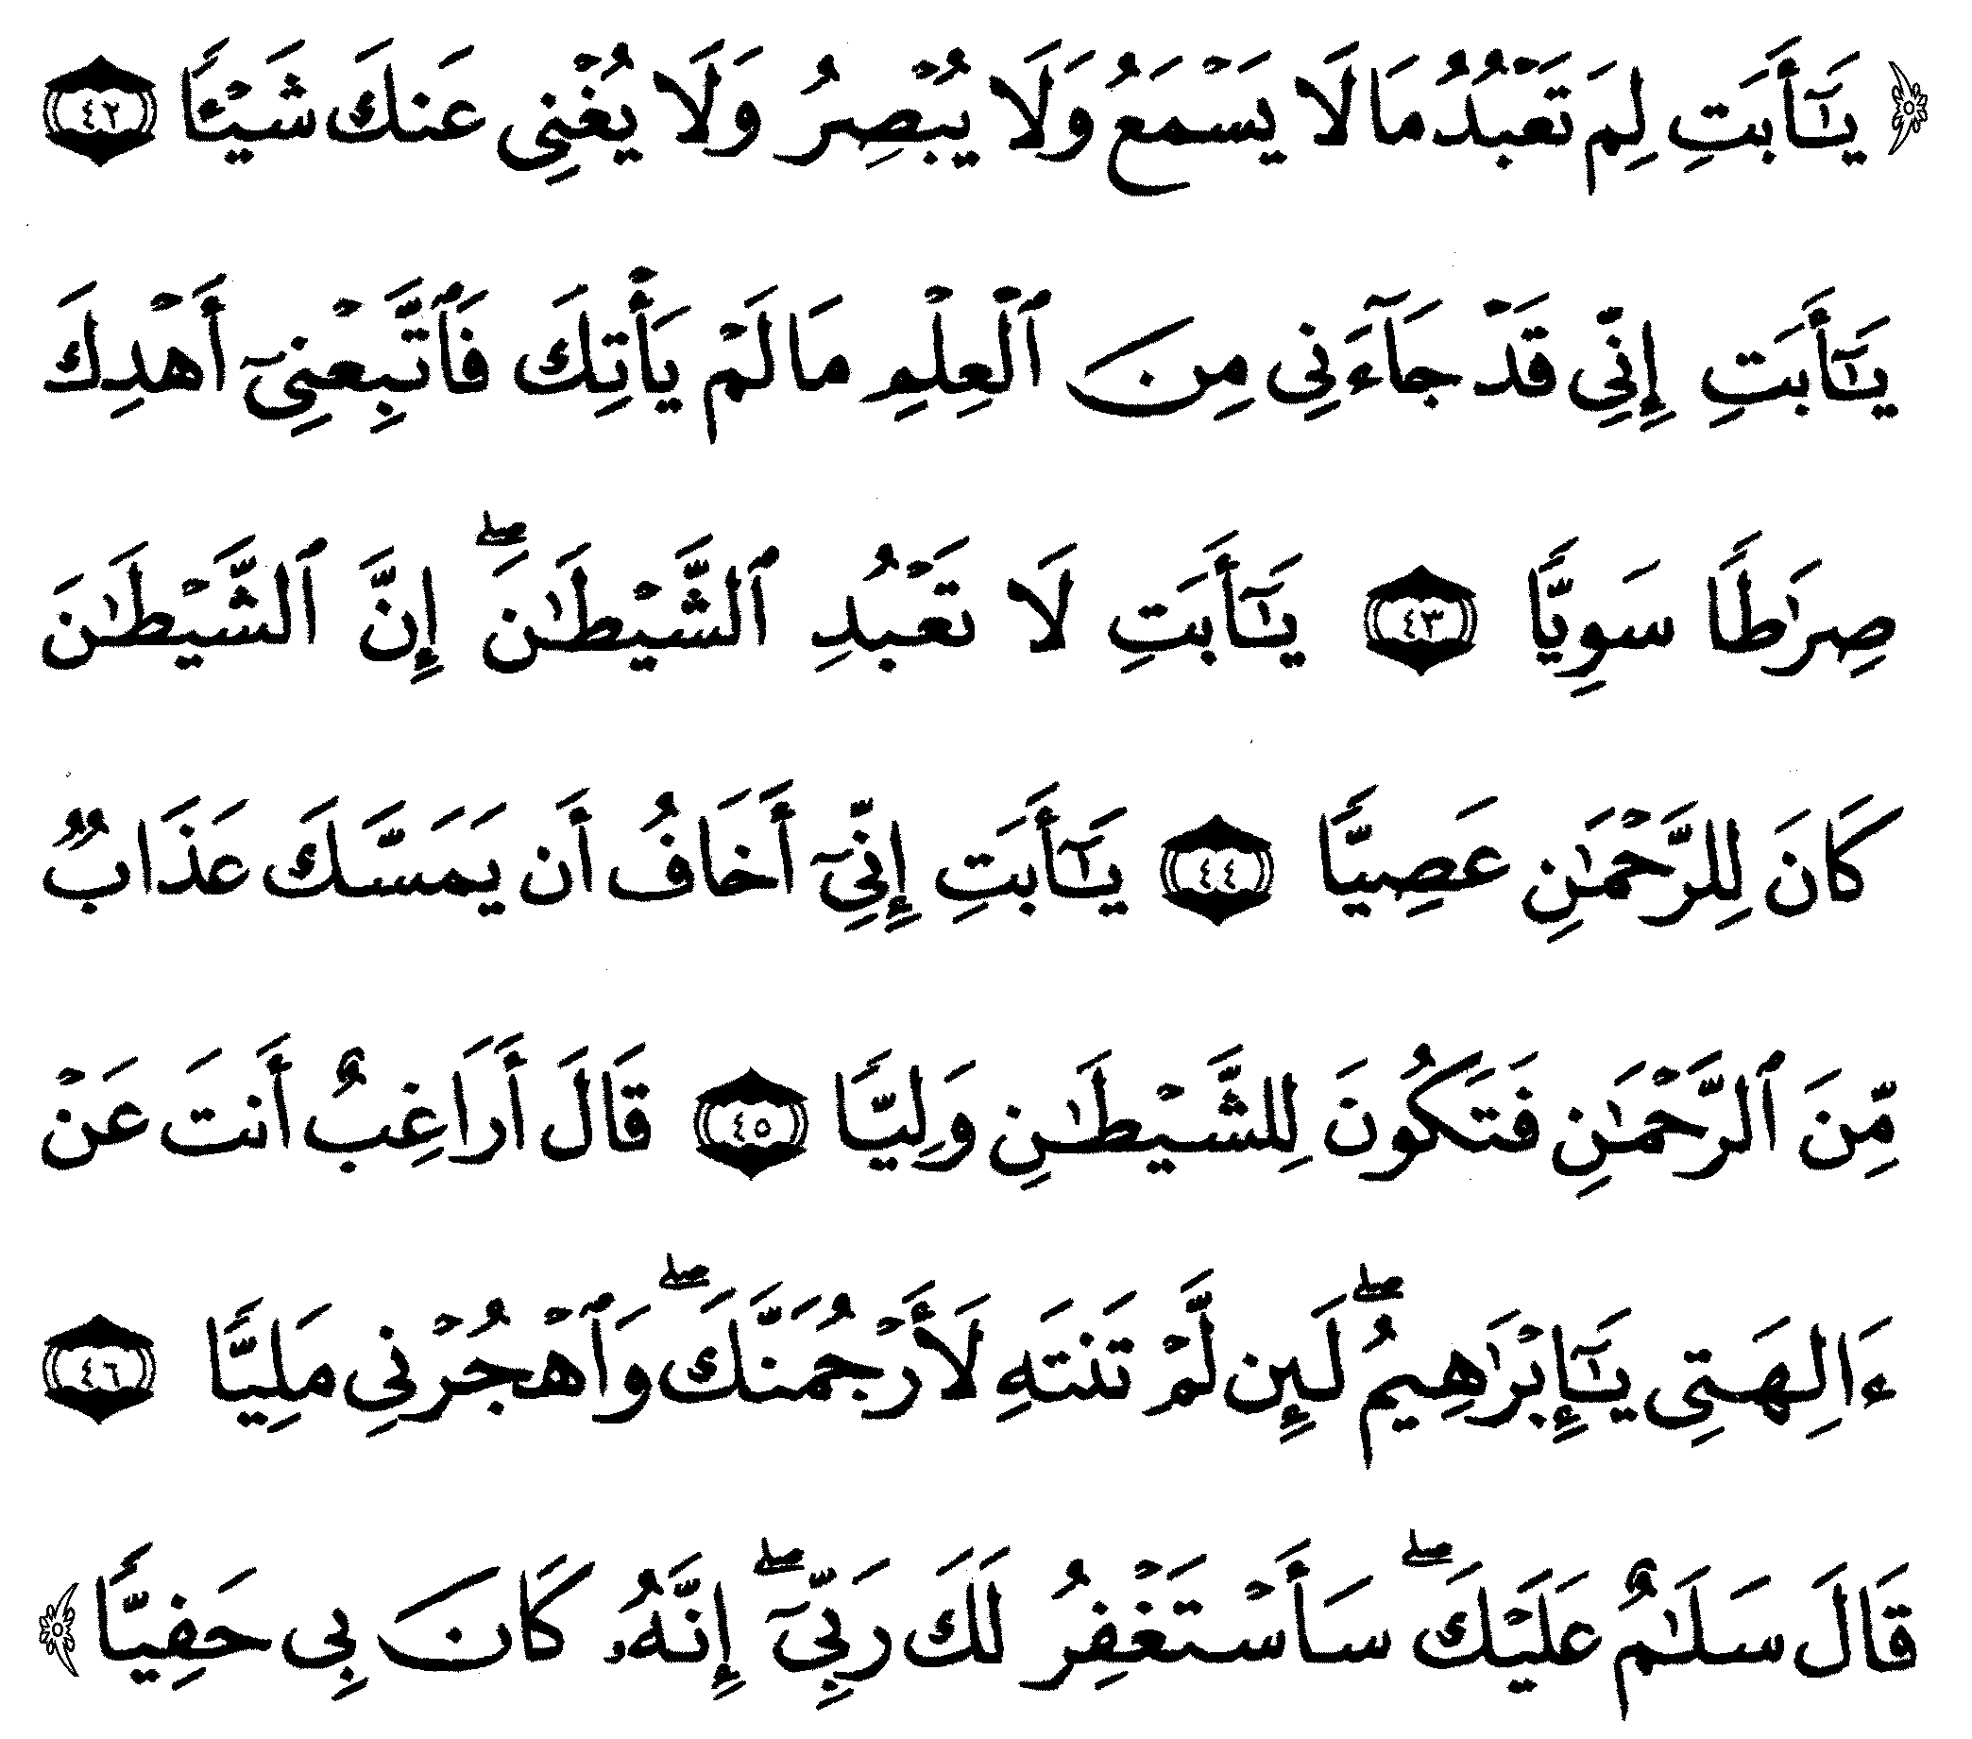
««Зачем ты, отче, поклоняешься тому, кто не слышит и не видит и не избавит тебя от какой-либо [беды]? Поистине, отче, даровано мне знание, коего нет у тебя; следуй же за мной, и я поведу тебя по прямому правильному пути. Отче, не поклоняйся шайтану, ибо шайтан ослушался Милостивого! О отче, поистине, я боюсь, что тебя постигнет наказание Милостивого и что ты станешь подручным шайтана!» [Отец] сказал: “Неужели ты отвергаешь моих богов, Ибрагим? Если ты не перестанешь, то я непременно побью тебя камнями! Оставь же меня на некоторое время!” [Ибрагим] ответил: «Мир тебе! Я буду просить Господа моего ниспослать тебе прощение, так как Он милостив»
(Сура «Марйам», аяты 42 - 47)

Каждый пророк говорил своим сородичам:
«О, мои соплеменники!», — напоминая об узах родства, о любви и жалости к ним. И Мухаммад, , говорит западающие в душу слова своим соплеменникам о призыве своего Господа:

«Предводитель не обманывает своих. Клянусь Аллахом, если бы я лгал всем, то вам бы я не лгал. И если бы я обманывал всех, то вас бы не обманывал».

Признак второй.

Прямое высказывание

и использование намеков.
К добрым речам относится стремление обойтись намёком, дать понять опосредованно, не высказываясь в открытую.
Открытое высказывание лишает другого человека авторитета, побуждает перейти в наступление и порождает хвастовство нарушениями, упорство и упрямство. Использование же намёков располагает к тебе благородные души, умные головы, блестящий разум.
У Ибрагима бин Адхама спросили: «Если человек заметил что-то у другого или ему сообщили что-то о нём, должен ли он ему сказать об этом?» И он ответил: «Это может быть воспринято как оскорбление. Нужно намекнуть».
Всё это делается, чтобы не поставить людей в затруднительное положение и чтобы призывающий мог вызвать у них положительные эмоции, ведь использование намёков — традиция, заложенная пророком, , который, обращаясь к своим сподвижникам, говорил:

«О чём думают люди, когда делают (так-то), и говорят (так-то)?!»

Признак третий.

Совет, а не позор
Я хотел бы здесь отдельно упомянуть совет, хотя он содержится во всём, что было сказано ранее. Более того, под советом имеется в виду величайшая составляющая призыва, если не весь призыв к Аллаху.
Однако здесь хотелось бы указать на этику советования как на одно из проявлений мудрости в призыве, и, особенно, если мы хотим, чтобы оно не стало причиной дискредитации и позора.
Это видно из того, что нам оставил аль-Хафиз ибн аль-Кайим, да смилуется над ним Аллах: «Сове-тование — это благодеяние по отношению к тому, кому ты советуешь из жалости, сострадания к нему и переживая за него. А посему оно является чистым благодеянием из жалости и доброты душевной, которое совершается ради Лика Аллаха, ради того, чтобы вызвать Его удовлетворение, помочь Его созданиям...»
Оно представляет собой призыв к исправлению, в котором Аллаху должна быть явлена искренность, щадя чувства того, кому советуют так, как об этом говорилось в связи с предыдущими признаками, чтобы советование не превратилось в противостояние, спор, зло, конфликт.
То, что нужно быть весьма деликатным в этом деле, подтверждается тем, что напоминание человеку того, что ему неприятно, относится к разряду запрещаемого. Одного праведного предшественника спросили: «Хотелось бы тебе, чтобы кто-то сказал тебе о твоих недостатках?» И он ответил: «Если этим он хочет причинить мне боль, то нет».
Едва ли что-нибудь другое , кроме намерения, мотива, стремления скрыть уязвимость другого, отделяет друг от друга совет и желание пристыдить. Пророк, , запретил господину поносить свою рабыню (т.е. упрекать её за грехи). Так он, , сказал:
«Если рабыня прелюбодействовала и её прелюбодеяние стало очевидным, то пусть он накажет её плетьми, но не поносит...».
Аль-Фудайль в этой связи говорит: «Верующий прикрывает и советует, а распутный порочит и поносит». На этот счёт также говаривали: «Кто посоветовал что-либо своему брату на людях —опозорил его».
Это связано с тем, что искренне советующий не преследует цель разнести по белу свету пороки того, кому он советует. Его цель — исправить плохой поступок и спасти своего брата от его последствий.
И до чего же большая разница между тем, кто стремится дать совет, и тем, кто стремится опозорить — их не спутаешь!
И как сказала об этом Умм ад-Дарда: «Кто увещевал своего брата скрыто от других, тот украсил его, а кто увещевал его на людях, тот опозорил его».

Признак четвертый.

Этика обращения с другими людьми
Сказанное ранее было указанием на проявление мудрости в речах, в обращении к другим, добром диспуте. Далее речь пойдёт о некоторых вещах, которые должны быть присущи этике обращения с призываемыми и особенно, если за ними водится то, что заслуживает постановки на вид и должно быть принято во внимание и изменено.
По ходу повествования будут приведены примеры располагающего к себе обращения, далее речь пойдёт о любезности, исправлении промахов, уместности возбуждения желания и устрашения.

Пример располагающего к себе отношения
Души по своей природе предрасположены любить того, кто внимателен к ним, встречает их по-доброму, доставляет удовольствие своим общением. Суровость же может вызвать упрямство, неприятие, настаивание на своём, и душу может обуять гордыня, как на это указывалось ранее. Обращение с людьми, оказывающее на них влияние, если оно мягкое, открывает сердца и наполняет грудь радостью. Так, для Мухаммада, , его сподвижников и правоверных характерно понимание в их взаимоотношениях друг с другом.
Муавия бин аль-Хакам ас-Салями, , сказал: «Однажды во время молитвы, которую возглавлял посланник Аллаха, , кто-то чихнул, и я сказал: “Ярхамука-лла! (да помилует тебя Аллах!)” Люди посмотрели на меня, и я сказал: “Уж лучше ему было не являться на этот свет! Что вы смотрите?!” Тогда они стали бить руками по коленям, и я понял , что они велят мне замолчать. И когда мне стало ясно это, я замолчал. А когда посланник Аллаха, , закончил молитву, да станут отец мой и мать выкупом за него, он не ударил меня и не обругал».
По другой версии, Муавия сказал: «Я не знаю более мягкого учителя, чем посланник Аллаха, », а пророк сказал:

«Поистине, во время молитвы люди должны не разговаривать, а должны восхвалять, возвеличивать и читать Коран».
Об этом же говорит и история с одним бедуином, который справлял малую нужду в мечети. Рассказывают, что завидев это, сподвижники вскочили, чтобы наброситься на него. Но пророк, , запретил им его трогать. И когда тот закончил своё дело, пророк, , подозвал его и сказал:

«Мечети существуют не для этого. Они для того, чтобы поминать Аллаха и молиться». Покидая мечеть, бедуин сказал: «О Аллах! Помилуй меня и Мухаммада и больше никого!» И пророк, , сказал, смеясь:

«Ты слишком сузил круг людей».
Комментируя подобные факты аль-Хафиз сказал: «Речь здесь идёт о необходимости вызвать расположение того, кто недавно принял ислам и не наказывать его вначале строго. Так же удержание от ослушания должно быть доброжелательным, чтобы оно было принято. Равным образом и обучение знаниям должно быть постепенным, поскольку то, что вначале является лёгким, вызывает любовь к себе и воспринимается с удовольствием, результатом чего по большей части, является стремление к большему. И наоборот, а Аллах лучше знает.
На этот счёт имам Ахмад говорит: «Когда сторонники Ибн Мас‘уда проходили мимо тех, кто встречал их тем, что им очень не нравилось, они говорили: “Не нужно так делать, да смилуется над вами Аллах”».
Аль-Хасан аль-Басри, да смилуется над ним Аллах, был позван на свадьбу. Было принесено нечто серебряное (чаша или блюдо) с хабисом (еда из фиников и масла). Он принял это блюдо, затем вывернул содержимое на лепёшку и поел. И тогда кто-то сказал: «Это означает запрет без слов».
Рассказывают, что один увещеватель увещевал халифа аль-Мамуна в суровых тонах. И тот сказал ему: «О человек! Смягчись! Аллах посылал тех, кто лучше тебя к тем, кто хуже меня, и повелел им говорить мягко. Сказал Всевышний:

«Идите оба к Фир‘ану, ибо он разошёлся в ослушании. Говорите с ним мягко, быть может, он одумается или устрашится»
(Сура «Таха», аят 43-44)

Признак пятый.

Любезность
Любезность — одна из форм обращения с людьми, свидетельствующая о мудрости и ведущая к цели, при сохранении достоинства и благородства как призывающим, так и призываемым.
Имам аль-Бухари выделил её в своём “Сахихе” в специальный раздел, назвав его “Любезность с людьми”, и поместил в него следующий хадис Аиши, :
«Один человек попросил, чтобы ему разрешили войти к пророку, . И он сказал:
“Пусть войдёт! Как некстати этот сородич (или: соплеменник)!” Когда же тот вошёл, он смягчил тон». Аиша продолжает: «Я сказала: “О посланник Аллаха! Не ты ли сказал то, что сказал, а затем смягчил тон?” И он ответил:

“О Аиша, на худшем счету у Аллаха тот, кого оставили или с кем распрощались люди из-за его резкости“».
Ибн Батталь сказал: «Любезность относится к числу необходимых нравственных качеств правоверного. Она подразумевает собой проявление смирения по отношению к людям, располагающую к себе речь, отсутствие сурового тона. Всё это в наибольшей мере способствует возникновению симпатии». Им же сказано: «Некоторые полагают, что любезность — это лесть. Они ошибаются, поскольку любезность относится к тому, к чему следует побуждать, а лесть — к тому, что запрещается. Разница между ними заключается в том, что лесть — как краска, которая, выделяя что-то, скрывает суть. Улемы трактуют её как соучастие с нечестивцем и высказывание удовлетворения его поведением, не порицая его.
Любезность же состоит в мягком обращении с невежественным человеком в ходе его обучения, а с нечестивцем — в запрещении ему соответствующего поведения, не прибегая к суровому тону и доброжелательно порицая его словом и действием, особенно, если есть надобность в его расположении».
Если этот смысл является устоявшимся, то именно его имел в виду аль-Хасан аль-Басри, да смилуется над ним Аллах, говоря: «Говорят: “Любезность — это половина ума”. Я же говорю: “Весь ум”».
Любопытным представляется высказывание Абу Йусуфа, да смилуется над ним Аллах, перечисляющее тех, с кем надлежит быть любезным. К ним он отнёс: судью, трактующего какое-то положение, больного, женщину, учёного, чтобы воспользоваться его знаниями.
Чаще всего к любезности прибегают во избежание зла и порицаемого. В мудрых наставлениях Лукмана говорится: «О сынок, лжёт тот, кто говорит, что зло гасится злом. Если он правдивый человек, то пусть разведёт два огня и посмотрит, гасит ли один другой. Лишь добро побеждает зло, как вода гасит огонь».
Обращение к любезности — вещь разрешённая, поскольку человек создан, чтобы общаться, а не пребывать в изоляции, знакомиться с другими, а не игнорировать их, сотрудничать, а не обособляться. Человеку свойственны психологические и естественные проявления, как-то: любовь, ненависть, удовлетворённость, гнев, одобрение, порицание. И если бы он всегда по любому поводу раскрывался перед людьми, показывая, что он испытывает из вышеперечисленного, то распалось бы общение, не закрепилось знакомство, не было рукопожатий, символизирующих сотрудничество. Мудрость Аллаха в отношении Его созданий была явлена в том, что он подготовил человека к восприятию этики, оберегающей его от всего, что вызывает разрыв или расслабление. Это и есть любезность, которую мы имеем в виду.
Следовательно, любезность — это хорошая встреча, располагающая к себе речь, отказ от всего, что вызывает чувство ненависти, гнева, осуждения, за исключением тех случаев, когда их вызов предпочтительнее сокрытия и является более правильным и верным.
Оригинальным примером поведения предшественников, которым мы подражаем, является то, что говорится в наставлении Сахнуна своему сыну Мухаммаду: «...и приветствуй своего врага и будь с ним любезен. Самое главное в вере Аллаха — любезность с людьми». Мухаммад бин Абу аль-Фадль аль-Хашими рассказывает: «Я сказал отцу: “Почему ты подсаживаешься к такому-то, хотя знаешь, что он относится к тебе враждебно?” И он ответил: “Я гашу огонь и высекаю искру симпатии”». Души по природе своей склонны к любезности. Они понимают, что люди созданы для того, чтобы пребывать в согласии как одно тело, по аналогии со здоровыми органами, которые должны быть спаяны и соединены между собой до тех пор, пока в них теплится жизнь, когда ни один орган тела не удаляется, кроме как будучи поражённым недугом, справиться с которым медицина может лишь с помощью ампутации.
Под любезностью понимается соединение людей на основании, вызывающем удовлетворение, согласие в границах того, что должно иметь место. Она не препятствует тому, чтобы судили по справедливости и мягко давали советы. Должно быть ясно, что сообразительность человека и его мудрость представляют собой коренные предпосылки для понимания любезности, правильного её использования и извлечения из неё пользы.
Возможно, что разнообразию типов людей соответствует разнообразие любезного обращения с ними. Так, любезность с человеком, отклонившимся от истины из-за непонимания или ошибочного представления должна быть больше, чем с тем, кто воюет с истиной и добродетелью, если он встал на твоём пути и ситуация требует любезного обращения с ним. Любезность с тем, кого надеются наставить и помочь исправиться должна быть больше, чем с тем, кто с детства держался ошибочных позиций и так низко пал, что у тебя почти нет надежды исправить его и выправить его положение.
Из всего этого ты понимаешь, что любезность — это благородный образ действия, которым в совершенстве владеют мудрые и умные люди и рамками которого не пренебрегают достойные мужи.
Если тебе хочется узнать что-либо о лести, чтобы отличать её от любезности, то знай, что лесть — это выказывание удовлетворения от ошибки в виде несправедливости и распутства, несостоятельных речей и запрещённых действий.
Лесть — это достойный порицания тип поведения, вбирающий в себя и ложь, и нарушение обещания.
Что касается лжи, то она присутствует здесь в силу того, что льстец даёт такую характеристику человеку, которая не совпадает с тем, что о нём известно. И кто внедрил ложь через главную дверь, легко внедряет её через боковые двери. Что же касается нарушения обещания, то это связано с тем, что льстец стремится вызвать сиюминутное удовлетворение у другого человека и легко ему обещает, поскольку не собирается исполнять обещанное.
Льстецы ставят свои языки на службу знатного человека и говорят то, что он хочет, чтобы они сказали.
Аль-Маварди, да смилуется над ним Аллах, сказал: «Человек, хотя бы ему было велено общаться с врагами и сблизиться с ними, не должен полагаться на них и верить им. Более того, он должен быть осторожен с ними и остерегаться их козней, поскольку враждебность, если она укрепилась в человеке, становится его второй натурой, сущностью, которая не меняется. И через общение нужно выявить эту враждебность и отвести её зло, подобно тому, как вода не позволяет огню обуглить пищу и помогает использовать его для доведения её до готовности, хотя огонь и сжигает в силу своей природы, которая не исчезает, и сущности, которая не изменяется.
И как сказал один поэт:
Если ты слаб перед врагом, то будь любезен с ним.
Шути с ним. Шутка — это согласие.
Огонь, благодаря воде, которая является его антиподом,
Позволяет сготовить [пищу], хотя природа его — сжигание.
Из вышесказанного становится очевидной обязанность людей, занимающихся исправлением, а именно: призывающих к Аллаху, улемов, воспитателей, заботиться об искоренении лести, пока она не исчезнет с лица земли, о том чтобы родной край, педагогические учреждения были тем местом, где воспитываются молодые люди, отличающие лесть от любезности — тогда они будут мягко, деликатно и смело обращаться с людьми и уважать тех, кто не пачкает их слух лживой лестью и не скрывает от них реалии, если есть возможность говорить открыто.

Признак шестой.

Извинение промахов и терпимость к ошибкам
Установленный в предыдущем параграфе метод (любезность) ведёт к терпимости к ошибкам провинившихся, является средством исправить их и возможностью извинить оступившихся, если они достойные и уважаемые люди, или если это является способом похоронить или уменьшить эти ошибки.
Если хотите получить убедительный аргумент, то вспомните историю Хатиба ибн Абу Бальтаа. Это — достоверный случай, живая картина человеческой слабости, допущенной на какое-то мгновение, хотя он был сподвижником пророка, , участвовавшим в битве при Бадре. В силу серьёзности проступка Омар бин аль-Хаттаб, , сказал пророку: «Позволь мне отрубить голову этому мунафику (лицемеру)». Однако когда пророк, , расспросил того, то сказал:

«Он сказал правду и говорите о нём только хорошее. Разве ты, Омар, не знаешь, что Аллах взирал на тех, кто были при Бадре и сказал: “Делайте, что хотите — Я уже всё вам простил!”»
Извинение промахов не означает признание ложного, — в нём спасение того, кто придерживался его.
Рассказывают, что один из двух братьев — наших предшественников — стал вести себя неподобающим образом. Его брату сказали: «Почему ты не порвёшь с ним и не бросишь его?» И он ответил: «Он больше всего нуждается во мне сейчас, совершив промах, чтобы я взял его за руку, мягко укорил его и попросил за него, чтобы он стал таким, каким был прежде».
Тот, кто ошибся или опустился, имеет право услышать сочувственное слово, право на свет свечи надежды вернуться на правильный путь и идти по нему вместе с лучшими сподвижниками.
Рассказывают, что Абу ад-Дарда, , проходил мимо человека, совершившего грех, когда его ругали люди. И он не одобрил их поведение, сказав:
— Чтобы вы делали, найдя его в колодце? Разве вы бы не вытащили его оттуда?
— Конечно бы вытащили!
— Так не браните своего брата и воздайте хвалу Аллаху, который избавил вас от такого же греха!
— И ты не чувствуешь к нему ненависти?
— Я чувствую ненависть к его делам, и если он оставит их — он мне брат!

Признак седьмой.

Вызов желания, устрашение и случаи обращения к строгости
Всё, что было сказано в подтверждение необходимости использовать расположение, мягкость, любезность, терпимость к упущениям, извинение промахов не противоречит тому, что известно и установлено в шариате, и в частности, тому, что призывающие к Аллаху и воспитатели должны идти дорогой, края которой ограничены желанием и страхом, послаблением и строгостью. Однако на первый план в обращении с людьми выступает внушение желания и мягкость, что видно из следующих слов имама Ахмада: «Люди нуждаются в любезности, в мягком обращении без какой-либо суровости, кроме человека, известного своей нечестивостью и падением и проповедующего их. Такому говорят прямо, поскольку сказано: “Для нечестивца нет ничего святого, и открыто заявляющий и настаивающий на беспутстве не может рассчитывать на сочувствие”».
Путь пророков Аллаха, мир им, упомянутых в Коране, — это путь использования двух видов спасения:

«Поистине, Мы послали Нуха к его народу и сказали: “”Увещевай свой народ, пока их не постигла мучительная кара”. Он сказал: “О мой народ! Поистине, я для вас — ясный увещеватель: поклоняйтесь Аллаху, страшитесь Его и будьте покорны мне, чтобы Он простил вам ваши грехи и отсрочил вам до поры”». (Сура «Нух», аяты 1-4)
А о Мухаммаде, , Он сказал:
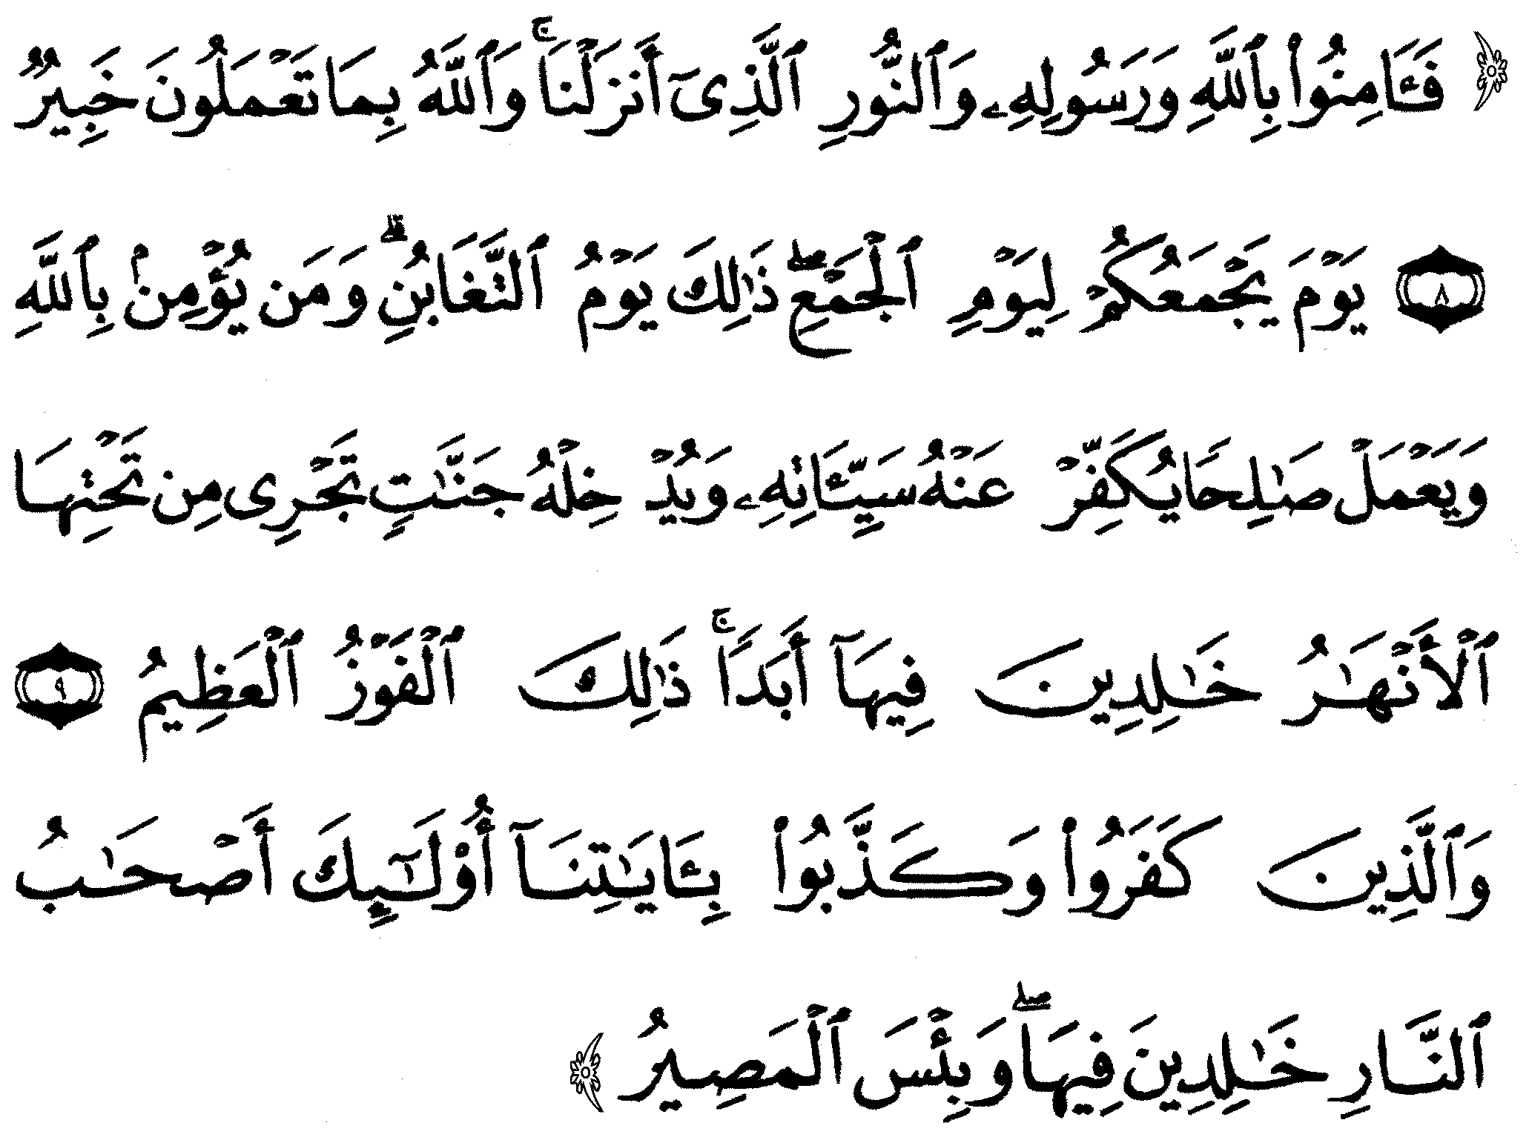
«Так уверуйте же в Аллаха, Его посланника и в свет, который Мы ниспослали [Коран] Ведь Аллах ведает о том, что вы творите. Судный день, когда Он соберёт вас, будет днём взаимного обмана. Тем, кто уверовал в Аллаха и творил добро, Он простит злые поступки и введёт в Рай, в котором текут ручьи, где они пребудут вечно. Это и есть великое преуспевание. А те, которые не уверовали и отрицали наши знамения — они [станут] обитателями Ада. Вечно пребудут они там. И скверен же такой конец!» (Сура «Взаимный обман», аяты 8-10)
Т.е. речь идёт о том, чтобы вызвать желание того, что пообещал Аллах, и, в частности, хорошую награду в этом мире и благополучие в потустороннем мире:

«[Ещё преуспевание] другое, которое вы любите, — помощь от Аллаха и близкая победа. Сообщи же благую весть верующим»,
(Сура «Ряды», аят 13)
и о том, чтобы человек устрашился угроз Аллаха и Его ревности к тому, что было Им запрещено, и рано или поздно испытал мучительный страх:
«Такова была хватка Господа твоего, когда Он наказал города, [жители] которых неправедны. Поистине, кара Его мучительна, сурова!»
(Сура «Худ», аят 102)
    

Уважаемый читатель!

Хотелось бы, чтобы внимательное ознакомление с признаками и связанными с ними примерами принесло пользу, чтобы образ действия был более выверенным, а мудрость обеспечила великое благо:

«...а тот, кому дана мудрость, награждён великим благом. Но только разумные внимают наставлению».
(Сура «Корова», аят 269)
Души в значительной степени подготовлены к восприятию того, что есть у призывающих. Они любят слушать слова Аллаха, слова посланника Аллаха, , и извлекать пользу из увещеваний, будучи чуткими и расположенными к добру. Да поймут эти установления призывающие к Аллаху! Да будут призывать они людей, опираясь на указания шариата, а не на мнение улицы и толпы! Да минуют они скользкие места и опасные повороты , которые преднамеренно устраивают на их пути враги религии и шариата из числа неверных и лицемеров.

Да выведет Аллах всех на путь
истины, праведных дел и помыслов!

Да благословит Аллах Мухаммада, его род и сподвижников
и да приветствует!

ОГЛАВЛЕНИЕ

Определение мудрости 5
Употребление слова “мудрость»‘‘ 8
Доброе увещевание 8
Спор наилучшим способом и в достойнейшей манере 10
Указание на наличие у призывающего черт, из которых произрастает мудрость 12
а) богобоязненность; 13
б) искренность; 13
в) знание; 15
г) скромность; 17
д) кротость; 18
Жесткость и суровость 19
Некоторые признаки мудрости 21
в призыве 21
Признак первый. 22
Натуры людей и типы призываемых 22
Признак второй. 24
Выбор времени и использование удобных поводов. 24
Признак третий. 26
Учет постепенности и очередность приоритетов. 26
Признаки мудрости в методах призыва 28
Признак первый. 29
Доброе слово. 29
Признак второй. 34
Прямое высказывание 34
и использование намеков. 34
Признак третий. 35
Совет, а не позор 35
Признак четвертый. 37
Этика обращения с другими людьми 37
Пример располагающего к себе отношения 37
Признак пятый. 40
Любезность 40
Признак шестой. 46
Извинение промахов и терпимость к ошибкам 46
Признак седьмой. 48
Вызов желания, устрашение и случаи обращения к строгости 48

Красные или рыжие
Речь идет о закяте
Имеется в виду запрет на использование посуды из драгоценных металлов.

